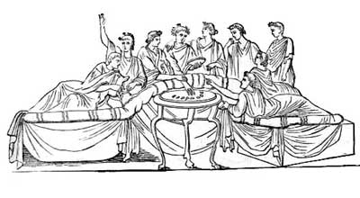

Katedra Literatury Staropolskiej KUL

zaprasza na kolejne posiedzenie z cyklu spotkań naukowych

Convivium

poświęconych kulturze europejskiej epok wczesnonowożytnych.

Dr Michał Hanczakowski
wykładowca Uniwersytetu im. Franciszka Palackiego w Ołomuńcu,
autor wielu studiów poświęconych relacjom kulturowym polsko-czeskim
oraz problematyce pogranicza
wygłosi referat

Polska w pamiętnikach Pavla Korky z Korkyně,
czyli o czeskim spojrzeniu na Rzeczpospolitą Obojga Narodów
w relacjach podróżniczych i pamiętnikarskich II poł. XVI wieku

Spotkanie odbędzie się
9 czerwca 2016 r. o godz. 14.30 w sali CTW-56
(Centrum Transferu Wiedzy)

